ФИ_______________________

- Укажите части побега, изображенные на картинке.
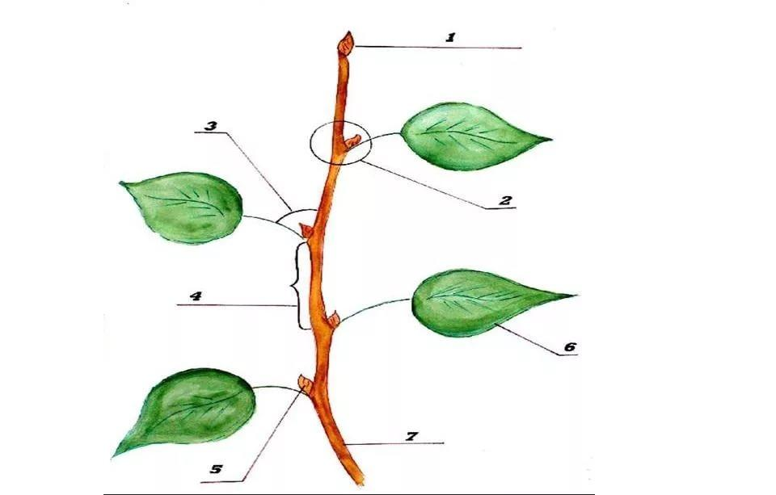

- Выберите номера под которыми изображены видоизменения побега. Подпишите их названия

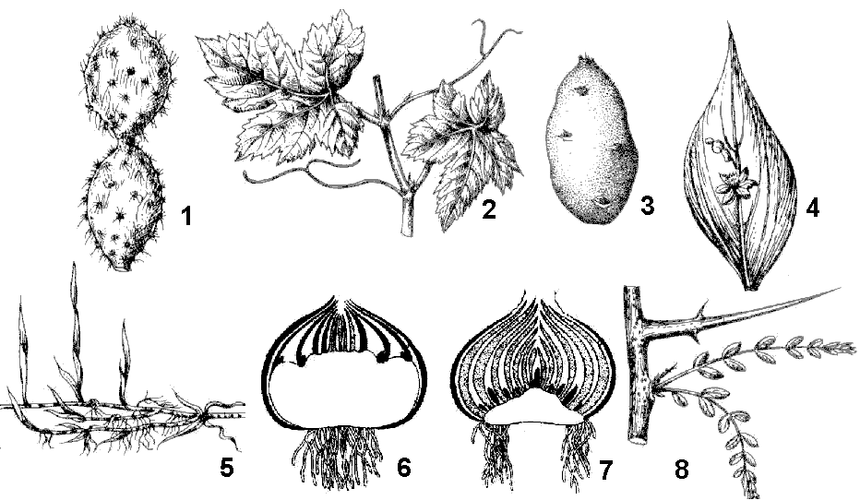

ФИ_______________________

1.Укажите части побега, изображенные на картинке.

2.Выберите номера под которыми изображены видоизменения побега.
Подпишите их названия

